# Důležité elektronické součástky

## Dioda

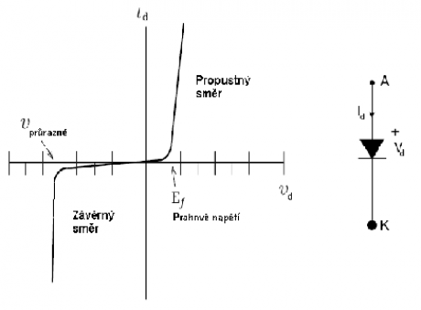Dioda je polovodičová součástka, která vede proud jenom jedním směrem. Dioda obsahuje PN přechod, který zajištuje její schopnost vest proud jen jednosměrně. Pokud nás zajímá, jak je dioda schopna vést proud můžeme se pro konkrétní diodu podívat na její voltampérovou charakteristiku. Pro všechny diody však budou platit několik bodu (s ohledem na napětí) kde se bude křivka zásadně měnit. Je to prahové napětí, a napětí průrazu. Prahové napětí je napětí, při kterém se dioda otevře, žádná dioda totiž není ideální a ani kladné napětí jí neprojde, pokud není dostatečně velké. Pro obyčejné diody většinou bývá menší než jeden volt (někdy se uvádí 0.6V, ale rozhodně to neplatí vždy). Ale například u LED diod je téměř vždy vyšší, konkrétně třeba u modře svítících bývá i přes dva a půl voltu.

Diody mají několik různých typů. Každý typ se hodí na jinou aplikaci. Například Zenerova dioda má výhodu vtom, že po průrazu není zničena a pokud napětí opět klesne, její funkce se obnoví. Její nevýhoda je však velká kapacita. Z podobných důvodů je každá dioda vhodná pro jinou aplikaci.

**Zenerova dioda** – Po průrazu není zničená, takže se dá využít třeba jako napěťová ochrana. Její nevýhodou většinou bývá velké kapacita.

**Schottkyho dioda –** Dokáže se velice rychle otevřít i zavřít (velmi rychle reaguje na změnu polarity) má však velký zpětný proud. Schottkyho dioda totiž není tak úplně dioda, nemá totiž žádní PN přechod.

**Fotodioda** – Dioda, která má velký PN přechod a má průsvitné pouzdro. PN přechod totiž nereaguje jen na elektřinu, ale je citlivý i na světlo (kromě fotodiod jsou proto diody v neprůsvitném pouzdře). Díky tomu se fotodioda dá využít jako detektor světla a aby se tento jev dal využít ještě lépe,   
je přechod oproti jiným diodám zvětšen.

## MOSFET

Zkratka vyjadřuje:

**M** (Metal) – elektroda G je tvořena kovem (hliníkem)  
**O** (Oxide) – elektroda G je odizolována vrstvičkou oxidu křemičitého  
**S** (Semiconductor) – oxid je vytvořen na polovodičové destičce  
**FET** (Field effect transistor) – výsledkem je tranzistor řízený napětím UGS

**MOSFET** (**M**etal **O**xide **S**emiconductor **F**ield **E**ffect **T**ransistor)

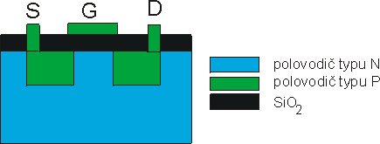**MOSFET** je druh tranzistorů, který je [řízen elektrickým polem](https://cs.wikipedia.org/wiki/Unipol%C3%A1rn%C3%AD_tranzistor). Tranzistor je speciální tím, že má elektrodu **G** (**G**ate) od zbytku tranzistoru odizolovanou tenkou vrstvou oxidu křemičitého. To má za následek především to, že elektrodou G neteče teoreticky žádný proud. Na základě znalostí o bipolárních tranzistorech by si člověk mohl asi říct, že takovýto tranzistor přece nebude fungovat, protože přece proud bází určuje proud emitorem, takže pokud bází nepoteče nic tak emitorem taky ne. Ale MOSFETy jsou řízeny napětím. Napětím mezi G (Gate, vlastně báze akorát u MOSFETu se nazývá jinak) a S (Source, vlastně emitor), které se pak označuje jako UGS.

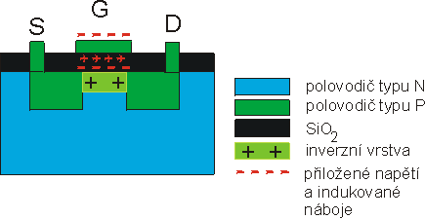Elektroda G totiž vytváří elektrické pole, které vytváří vodivý kanál uvnitř tranzistoru. Vzniklé pole totiž odpuzuje/přitahuje kladné díry/záporné elektrony, čímž vytváří v jinak nevodivé oblasti nasycení na PN přechodu vodivou oblast.

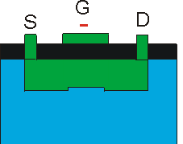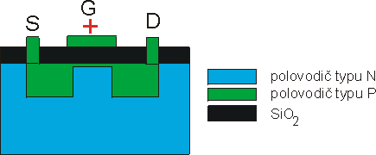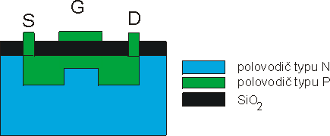Běžný MOSFET je MOSFET s indukovaným kanálem, to znamená že vodivá oblast (kanál) existuje jen pokud existuje dostatečně velké napětí UGS správné polarity (pro N MOSFET kladné a pro P MOSFET záporné). Existují ale i MOSFETy s technologicky vytvořeným kanálem. Takové tranzistory mají vytvořený mezi elektrodami S a D vodivý kanál tvořený prostředím se stejným typem vodivosti. To pak umožnuje tranzistoru pracovat ve dvou režimech, režimu obohacení a režimu ochuzení. V režimu obohacení se vodivý kanál, díky elektrostatickému náboji tvořenému pomocí elektrody G, dále rozšiřuje a umožnuje tak protékat většímu proudu. V režimu ochuzení se však kanál naopak zužuje a omezuje tak průtok proudu.

Na všech obrázcích jsou MOSFET typu P, pokud si chcete představit MOSFET typ N, musíte si u všech obrázků představit opačné napětí UGS, aby platily pro typ N.

# Důležité pojmy

## Pin

Pin je vývod elektrické součástky.

## Pull-up

Pull-up je rezistor, který připojuje logickou dráhu k napájení. Pokud měříme napětí na takovéto dráze (když není nikam jinam připojena) pomocí měřidla s vysokým odporem (což bude každý pin nastavený jako vstupní) naměříme prakticky napájecí napětí.

Toto se využívá například při čtení tlačítka, které je pak připojeno dvěma vodiči, z nichž jeden je připojen na zem a druhý je připojen zaprvé na pin procesoru a zadruhé přes pull-up k napájení.   
Pokud pak čteme tento pin, přečteme logickou jedničku, když tlačítko nebude stlačené a logickou nulu, když stlačené bude.

## Pull-down

Pull-down je stejně jako pull-up rezistor, který určuje napětí na logické dráze, ale na rozdíl od  
pull-upu připojuje dráhu k zemi.

## Co je analogový a digitální signál

Digitální signál reprezentuje logické hodnoty, 0 nebo 1. Má tedy dva možné stavy. Analogový signál může naopak nabývat teoreticky nekonečně mnoha hodnot, protože je vyjádřen napětím, které může nabývat jakékoliv hodnoty v daném rozsahu. V praxi se většinou analogový signál převádí pomocí AD převodníku na digitální podobu, aby s takovýmto vstupem byl procesor schopen pracovat.

## Napěťový dělič

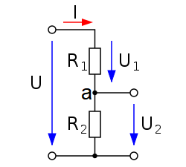Odvození vzájemného vztahu mezi napětím a odpory rezistoru.

I $=\frac{U_{1}}{R_{1}}$ I $=\frac{U_{2}}{R_{2}}$ 
z toho plyne

$$\frac{U_{1}}{U_{2}}=\frac{R_{1}}{R_{2}}$$

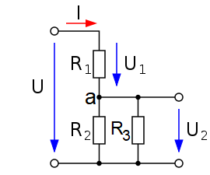Napětí na rezistorech se tedy dělí v poměru jejich odporu. V praxi v obvodu nebudou jen dva rezistory, ale aby dělič k něčemu byl, je na uzlu „a“ měřeno referenční napětí. Pro výpočet se dá měřidlo nahradit dalším rezistorem zapojeným paralelně k R2. Tento další rezistor můžeme ve většině případů zanedbat, protože měřidla napětí budou většinou mít velký vnitřní odpor a tím pádem skrz ně nepoteče velký proud. Ale kdybychom měřidlo uvažovali, tak by platilo:

$$\frac{U_{1}}{U_{2}}=\frac{R_{1}}{R_{2,3}}$$

Kde R2,3 je

Kde R3 je odpor měřidla (pravděpodobně bude v řádu megaohmu)

## Enkodér

Enkodér je snímač polohy. Většinou se používá pro určení natočení motoru. Pomocí něj se dá počítat například úhlová rychlost motoru, nebo ve spojitosti s dalšími senzory třeba okamžitý výkon nebo kroutící moment.

Enkodéry se dají rozdělit do dvou hlavních skupin, inkrementální a absolutní.

Inkrementální enkodéry dávají informaci o velikosti posuvu a jeho směru.

Absolutní enkodéry udávají jeho reálnou pozici (jsou většinou daleko složitější než inkrementální).

### Inkrementální enkodéry

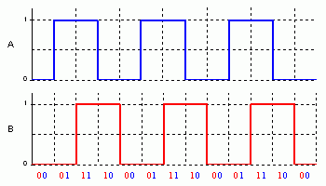Inkrementální enkodéry jsou, stejně jako ostatní druhy enkodérů, zdrojem informací o poloze, většinou motoru. Rozlišení je definováno počtem impulzů na otáčku, které enkodér při každé otáčce vytvoří. Aktuální pozice pak vlastně známá není, jen pokud   
se zjistí jiným snímačem. Enkodér vlastně říká, kterým směrem a o jaký úhel se rotor otočil.  
Takový enkodér má alespoň dvě sondy, na signálu posunuté o 90° (viz obrázek), které snímají pohyb rotoru. Snímání je pak zajištěno buď opticky, magneticky nebo u malých rychlostí i mechanicky.

Mají velmi jednoduchou logiku vyhodnocování.

**Magnetická verze inkrementálního** enkodéru má na rotoru, nebo jiném pohyblivém zařízení, umístěn magnet, jehož magnetické pole se snímá pomocí Hallových sond. Tento magnet pak určuje rozlišení enkodéru.

Pokud má enkodér jen jeden magnet, má pak jen dvě hrany na otáčku sestupnou a vzestupnou, které jsou v případě ideálního magnetu stejně vzdálené.

Stejná vzdálenost hrany na otáčku značí, že signál sondou vygenerovaný, bude o polovinu otáčky hight a polovinu low.

Pokud tedy chceme větší rozlišení, musíme buď otáčky magnetu nějak z převodovat, což má nevýhodu vůlí, kterým je u převodovek těžké se vyhnout. Nebo musí být “magnet“ složen z většího počtu magnetů, aby měl výsledek větší počet pólů na otáčku.

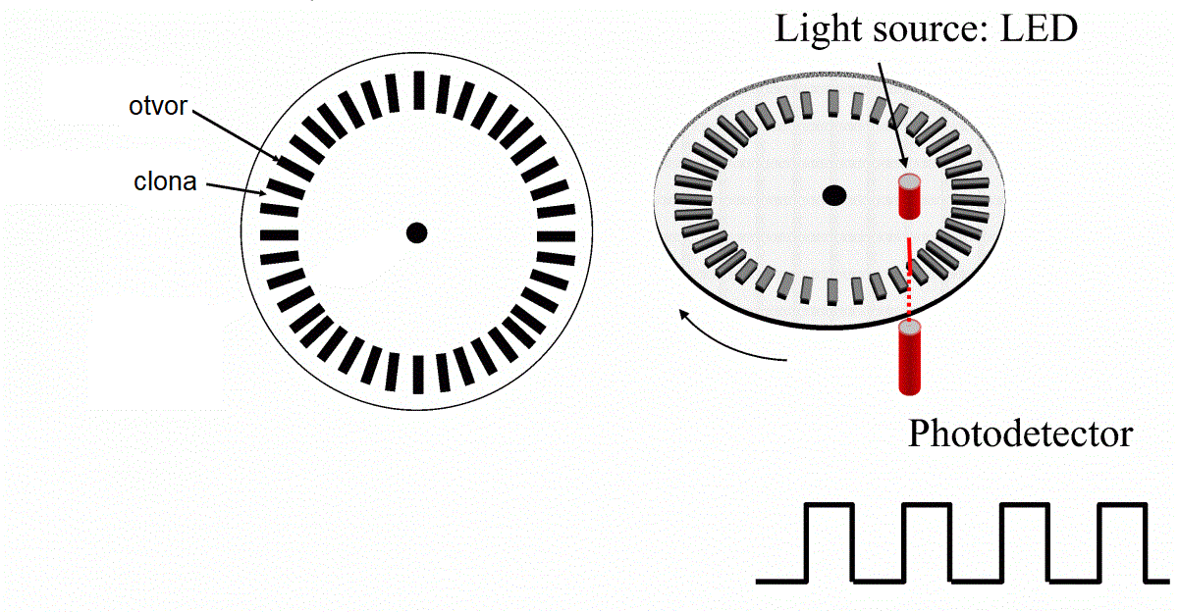**Optické inkrementální enkodéry** jsou oproti magnetickým daleko běžnější. Používají se například ve většině počítačových myší. Nepotřebují magnety, ale jen nějakou clonu nebo odraznou plochu. Clona nebo odrazka pak umožní ve správném natočení, dostat se světlu do jeho snímače, většinou phototransistoru.  
Disk na obrázku může být buď neprůsvitný a mýt v sobě otvory, nebo může být transparentní a mít na sobě jen nakreslené neprůsvitné nebo přímo odrazné plošky. Při odrazné možnosti je pak možné snímat natočení ze stejné strany, na které je umístěn zdroj světla. Podobný způsob může využívat například různé odraznosti barev, například na disku mohou být natištěny různě barevné plochy, které budou různě pohlcovat světlo a tedy se do snímače dostane různé množství světla.

**Mechanické enkodéry** mechanicky připínají výstupy k dané dráze, stejně jako u tlačítek je touto dráhou většinou zem. Proč zrovna zem? Protože logická nula je ve většině případů právě zem a pokud musíme jednu ze stavů definovat, je lepší určit ten, který nám umožní větší flexibilitu. Signál pak připojíme přes pull-up k logickému napájení, který si už ale můžeme téměř libovolně zvolit.

Co se vzhledu rotačního disku týče, přirovnal bych je k enkodéru optickému. Vlastně se dá říci, že místo světla se zde pohybuje elektřina (i když to není tak úplně přesné).

### Absolutní enkodéry

Absolutní enkodéry udávají na rozdíl od inkrementálních reálnou polohu rotoru. Dávají nám tedy informaci o aktuálním natočení, nikoli o posunu jako ty inkrementální. Rozlišení se pak tedy neodvíjí od množství hran na otáčku, ale od schopnosti rozlišit úhel natočení (rozvedeno níže). Stejně jako enkodéry inkrementální mohou být i absolutní magnetické i optické a mohou být i mechanické (ty se téměř nepoužívají). Za mechanické absolutní enkodéry by se dali v jistém smyslu považovat potenciometry. Ty se ale málokdy dělají tak, aby s nimi bylo možné točit dokola při zachování informace o poloze.

**Magnetické absolutní enkodéry** využívají opět Hallova jevu, ale na rozdíl od inkrementálního enkodéru nepřevádí výstupní signál na digitální, ale ženou jej na AD převodník. Díky tomu mají oproti inkrementálním enkodérům daleko přesnější informaci, ale zase obtížněji zpracovatelnou. Magnetické pole snímaného magnetu totiž sice může být velmi stálé, ale je téměř nemožné jej dokonale odstínit. Signál tak bude obsahovat všelijaké rušení (například běžící motor), které je třeba nějak odfiltrovat, jinak bude podstatně snižovat přesnost enkodéru. Jeho rozlišení pak vyplývá z přesnosti AD převodníku a ze schopnosti odstínit nebo vyfiltrovat měřený signál.

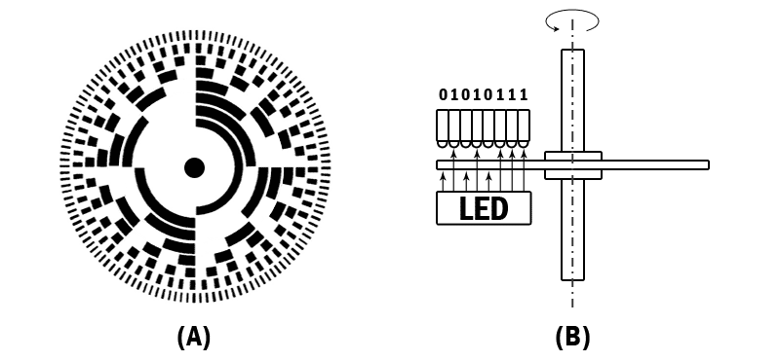**Optické absolutní enkodéry** mají oproti inkrementálnímu daleko složitější disk.   
Přesnost takovéhoto enkodéru pak určuje množství bitů, na kterých poskytuje informaci o natočení disku.  
Dalo by se říci, že pokud je   
enkodér řekněme osmibitový (viz obrázek) skládá se z osmi různých inkrementálních enkodérů s různou přesností, které na sebe jedinečným způsobem navazují.   
Když se podíváte na obrázek A, můžete si všimnout, že od středu disku narůstá počet hran na otáčku. Dále si můžete všimnout, že kombinace pruhu je pro každý úhel jedinečná - v případě tohoto obrázku s přesností na 360°/256 (/256 protože enkodér umožnuje rozlišení na osm bitech). Právě díky jedinečnosti informace pro každý úhel je enkodér absolutní, protože když při libovolném natočení, přečteme výstup, dokážeme určit, jak je zrovna enkodér natočen.

## PWM

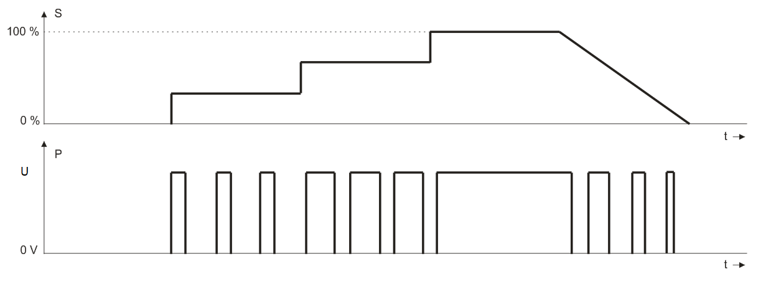Pulse Width Modulation (Pulzní šířková modulace) je obdélníkový signál s proměnlivým poměrem vysokého a nízkého stavu. Tento poměr se pak nazývá procento PWM. Pokud je signál stále v poloze nízké, je nula procentní, a pokud je naopak stále vysoko, je sto procentní.  
PWM se využívá například při řízení svítivosti ledek. Ledka vlastně velmi rychle bliká, ale lidskému oku se zdá, že svítí méně intenzivně.

Větší využití má PWM v silové elektronice konkrétně při řízení stejnosměrných motoru. Pomocí PWM se totiž dá jednoduše řídit výkon motoru, motor je vlastně stejně jako ledka střevě zapnutý a vypnutý. To se však děje tak rychle, že se motor nestihne zastavit ani dosáhnout plného výkonu.

## Převodník napěťových úrovní

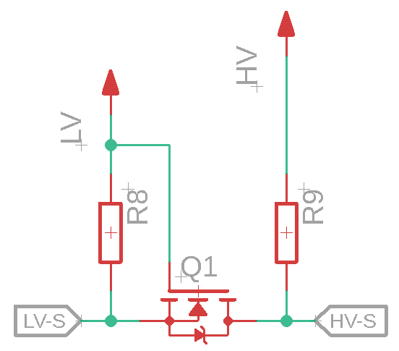Převodník napěťových úrovní slouží k možnosti převádět digitální signál mezi dvěma různými systémy, které normálně komunikují na odlišném napětí.

#### Funkce

Komunikace z nízkého na vyšší napětíPokud napíše, řekněme procesor (provozován na napětí LV), na stranu napětí LV (low voltage) logickou nulu, tedy ji připojí na zem. Bude napětí GS rovno LV (napájecí napětí procesoru), protože G Q1 je připojena  
k LV a na S je v tu chvíli napsaná nula (zem). Tím pádem je Q1 otevřen a zem projde skrz Q1. Pokud však procesor napíše místo nuly jedničku, bude napětí GS 0V. V tu chvíli je Q1 zavřen a dráha s vyšším napětím je tažena pull-up rezistorem R9 k HV (hight voltage) => na dráze je logická jedna.

##### Komunikace z vyššího napětí na nižší

Pokud napíše, řekněme periferie napájena napětím HV, nulu. Signál projde skrz diodu uvnitř Q1, tím sníží napětí na S Q1 a plně Q1 otevře. Protože napětí GS je v tu chilli rovno LV. Pokud napíše periferie logickou jedna, napětí neprojde skrz Q1 a dráha LV-S je tažena pull-up rezistorem R8 k napětí LV.